**PRÁCTICA 1 DE SISTEMAS OPERATIVOS**

**TEMA: Preparación del ambiente de prácticas.**

**Nombre: Fernando Huilca, Sara Guayasamin, Jeremy Jimenez**

**Carrera: Ingeniería de Software**

**Grupo: GR1SW**

**Fecha: 27 / 05 / 2024**

**Índice de Contenidos**

1. OBJETIVOS 1

2. INFORME 2

3. CONCLUSIONES Y RECOMENDACIONES 11

4. BIBLIOGRAFÍA 12

**Índice de Figuras**

Imagen 1 Instalación de VirtualBox 2

Imagen 2 Instalación 3

Imagen 3 Instalación de Ubuntu 3

Imagen 4 Configuración de la máquina virtual 4

Imagen 5 Configuración del espacio a ocupar de la nueva máquina virtual 4

Imagen 6 Máquina virtual creada 5

Imagen 7 Datos de memoria Caché 6

Imagen 8 Características del procesador de la PC 7

Imagen 9 Características del procesador PC 2 8

Imagen 10 Acceso a la BIOS de la PC 9

Imagen 11 Orden de los dispositivos de arranque ……………………………………………….…….11

Imagen 12 Aplicación Flutterflow 11

# OBJETIVOS

1.1 Implementar un ambiente de virtualización.

1.2 Identificar las funciones de un hipervisor.

1.3 Familiarizar al estudiante con el uso del sistema operativo Linux.

1.4 Instalar la distribución de Ubuntu Desktop.

1.5 Realizar algunas funciones de administración de Windows y Linux.

# INFORME

* 1. **Instalación de la interfaz Gráfica Ubuntu Server**

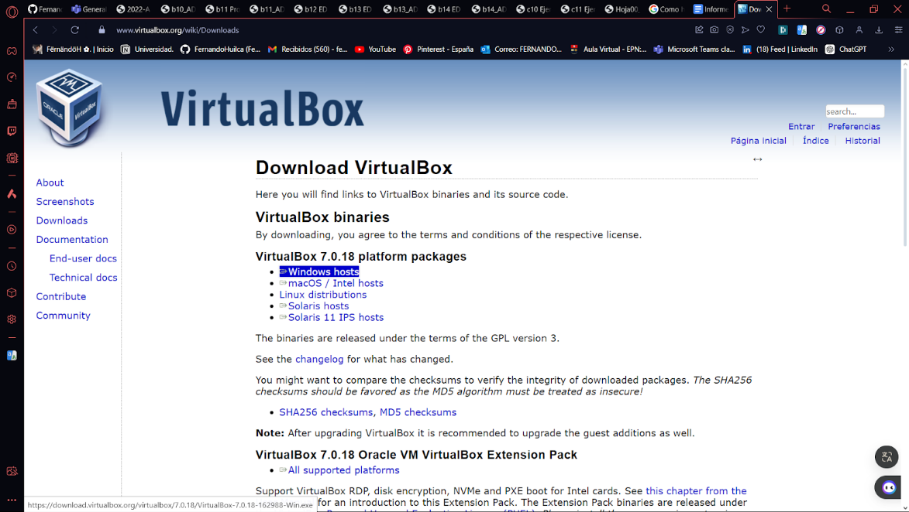

Imagen 1 Instalación de VirtualBox

Como primero se procedió con la instalación de VirtualBox este es un software de virtualización de código abierto desarrollado por Oracle. Permite a los usuarios ejecutar múltiples sistemas operativos en una sola máquina física de manera simultánea, creando entornos virtuales llamados máquinas virtuales (VMs).

Imagen 2 Instalación

Como siguiente se procedió con la instalación de Ubuntu, este un sistema operativo de código abierto basado en Linux, desarrollado y mantenido por Canonical Ltd. Es conocido por su facilidad de uso, estabilidad y fuerte enfoque en la seguridad. Ubuntu está disponible en varias versiones, incluidas Ubuntu Desktop, Ubuntu Server y Ubuntu Core, cada una diseñada para diferentes tipos de usuarios y necesidades.

Imagen 3 Instalación de Ubuntu

Luego de la instalación de Ubuntu se procedió a "Crear Máquina Virtual" en Oracle VM VirtualBox Manager. En la imagen 4, el grupo configuró una nueva máquina virtual, cabe recalcar que según la necesidad del usuario se procede a crear la máquina como servidor o máquina de escritorio.

Imagen 4 Configuración de la máquina virtual

Imagen 5 Configuración del espacio a ocupar de la nueva máquina virtual

Como se observa en la imagen 5 se procedió a seleccionar según las capacidades de nuestro computador, el espacio que le vamos a asignar a nuestra máquina virtual.

Imagen 6 Máquina virtual creada

Como se observa en la imagen 6 se logró de manera éxitos la realización de la creación de la maquina virtual con las herramientas de Virtual Box y Ubuntu.

* 1. **Determinar los datos de su memoria cache**

**Fernando Huilca:**

Imagen 7 Datos de memoria Caché

Como se puede observar en la imagen 7 se tiene una memoria Caché de 12 MB Intel Smart Caché, además se tienen 10 núcleos, con estos datos se pudo observar las características mas detalladamente.

**Memoria Caché de 12 MB Intel Smart Caché:** La memoria caché es una pequeña cantidad de memoria rápida integrada en el procesador que almacena datos e instrucciones a los que el procesador accede con frecuencia. "Intel Smart Cache" es una tecnología de Intel que permite que la caché se comparta de manera eficiente entre los núcleos del procesador. En este caso, el procesador tiene 12 MB de memoria caché, lo que ayuda a mejorar su rendimiento al reducir el tiempo necesario para acceder a datos e instrucciones recurrentes.

**10 Núcleos:** Un núcleo es la unidad de procesamiento dentro de un procesador que puede ejecutar instrucciones de manera independiente. Tener múltiples núcleos permite al procesador realizar múltiples tareas simultáneamente (multitarea) o dividir una sola tarea en partes más pequeñas y procesarlas en paralelo, lo que mejora significativamente el rendimiento general. Este procesador tiene 10 núcleos, lo que lo hace adecuado para aplicaciones que requieren mucha capacidad de procesamiento, como el procesamiento de gráficos, la ejecución de múltiples aplicaciones simultáneamente y tareas de cálculo intensivo.

* 1. **Verificar el modelo del procesador de su pc y consultar características**

**Fernando Huilca:**

Imagen 8 Características del procesador de la PC

Como se observa en la imagen 8. Las características del procesador son las siguientes:

Procesador: 13th Gen Intel(R) Core(TM) i7-1355U 1.70 GHz

RAM instalada: 16.0 GB (15.7 GB utilizable)

Tipo de sistema: Sistema operativo de 64 bits, procesador basado en x64

Esto significa que mi procesador es un Intel Core i7 de la 13ª generación con una velocidad de 1.70 GHz. Además, mi computadora tiene instalados 16 GB de RAM, aunque solo 15.7 GB son utilizables. El sistema operativo es de 64 bits y el procesador es de tipo x64.  
El procesador Intel Core i7-1355U tiene 10 núcleos.

**Sara Guayasamin:**

Imagen 9 Características del procesador PC 2

Como se observa en la imagen 9 Las características del procesador son las siguientes:

Procesador: Intel(R) Core(TM) i5-3470 CPU @ 3.20GHz   3.20 GHz

RAM instalada: 8.00 GB (7.88 GB usable)

Tipo de sistema: Sistema operativo de 64 bits, procesador basado en x64

Procesador: El Intel Core i5-3470 es un procesador de gama media adecuado para tareas de productividad diaria, como navegación web, ofimática y aplicaciones de software general. También es capaz de manejar juegos y aplicaciones más exigentes.

RAM: 8 GB de RAM es suficiente para la mayoría de las tareas diarias y aplicaciones de software. Puede manejar multitarea y varias aplicaciones abiertas al mismo tiempo sin problemas significativos.

Sistema operativo de 64 bits: Permite que el sistema utilice más de 4 GB de RAM, lo que es una limitación en sistemas operativos de 32 bits. También permite ejecutar aplicaciones que requieren un entorno de 64 bits.

* 1. **Acceder a la BIOS de su PC**

La BIOS es un firmware que verifica si los componentes del PC están funcionando correctamente y actúa como intermediario entre el software y el CPU.

Para acceder a la BIOS, dado que se inicia al encender el PC, es necesario presionar la tecla esc durante el arranque. Al hacer esto, se mostrará una interfaz que permite realizar configuraciones relacionadas con el arranque, software, seguridad, periféricos, actualización de firmware, restauración y obtener información del sistema.

**Fernando Huilca:**

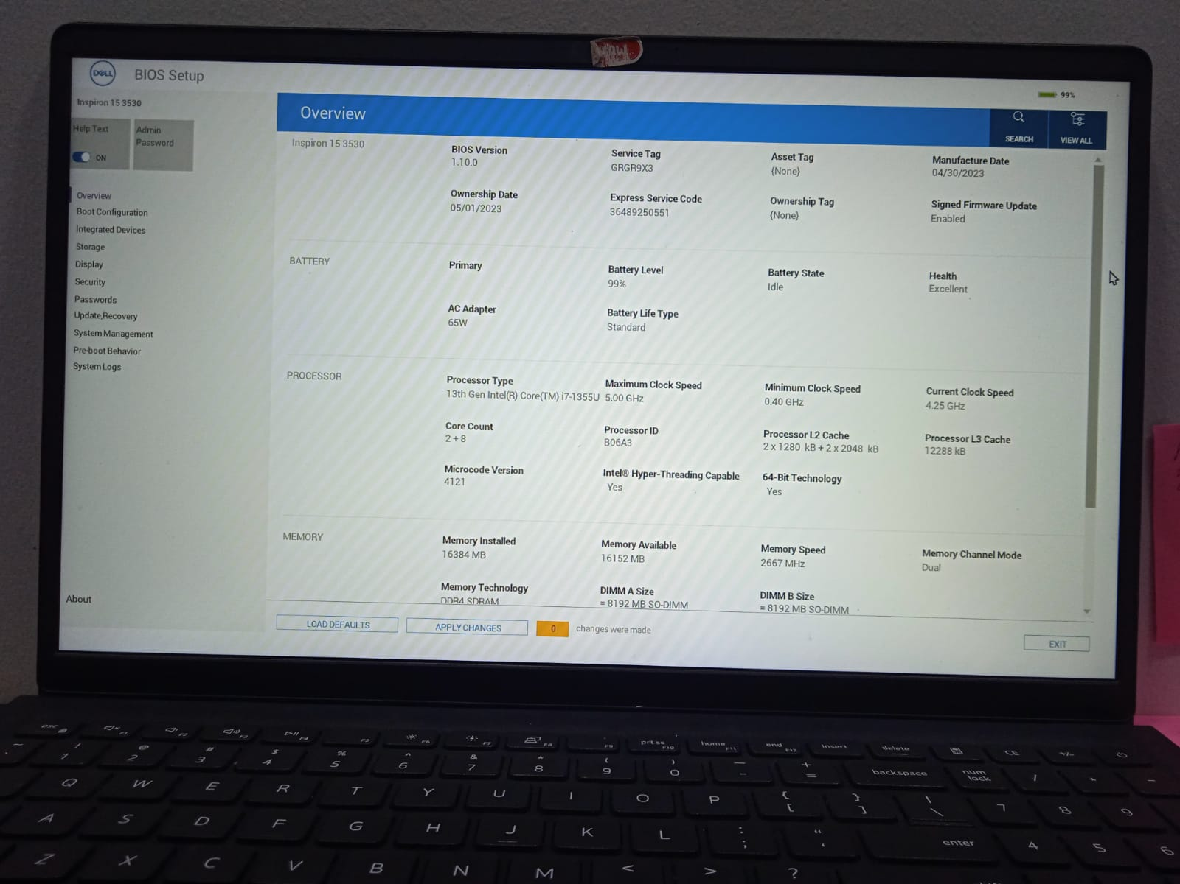

Imagen 10 Acceso a la BIOS de la PC

Como se observa en la imagen 10 se logró acceder a la BIOS de la computadora.

* 1. **Determinar el órden de los dispositivos de arranque.**

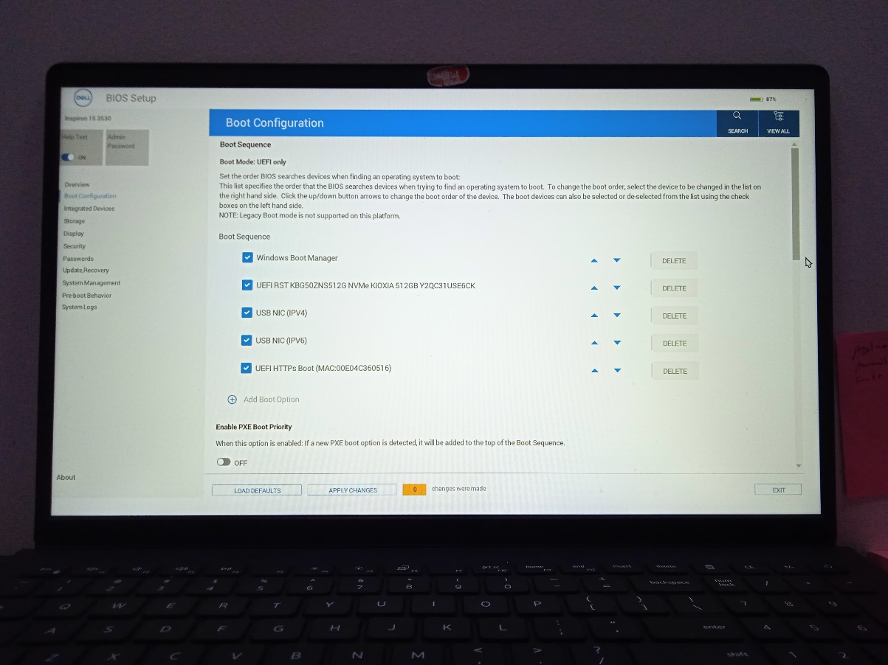

Imagen 11 órden de los dispositivos de arranque

* 1. **Investigar una herramienta en línea para crear una aplicación Android**

**Flutter Flow**

FlutterFlow es una plataforma de desarrollo de aplicaciones que permite crear aplicaciones móviles  de forma visual utilizando una interfaz de arrastrar y soltar. Basada en Flutter un framework de desarrollo de aplicaciones móviles creado por Google.

Flutter genera código automáticamente a medida que se diseña la aplicación, se puede previsualizar en tiempo real y facilita la integración con servicios backend como Firebase.

Link: <https://flutterflow.io>

Imagen 12 Aplicación Flutterflow

# CONCLUSIONES Y RECOMENDACIONES

Conclusiones:

* Se logró la instalación de VirtualBox, una herramienta  que permite la virtualización de sistemas operativos de manera eficiente, proporcionando un entorno seguro para realizar pruebas sin afectar al sistema operativo anfitrión.
* Se realizó de manera exitosa la instalación de Ubuntu Desktop en una máquina virtual dentro de VirtualBox. El proceso incluyó la descarga de la ISO de Ubuntu, la configuración de la máquina virtual y la instalación del sistema operativo.
* Se pudo acceder a la BIOS de cada computadora individualmente proporcionando una visión detallada de las características del hardware del sistema, como la memoria RAM, el tipo y la velocidad del procesador, el orden de arranque de los dispositivos, entre otras.

Recomendaciones:

* Mantener una guía paso a paso documentada durante el proceso de instalación, consultando siempre la documentación en las páginas oficiales de distribuidores.
* Ajustar las configuraciones de la máquina virtual, como la asignación de memoria y almacenamiento, según las recomendaciones del sistema operativo invitado para un rendimiento óptimo.

# BIBLIOGRAFÍA

[1] Imagine Apps, "Servicio de software Flutter Flow," Imagine Apps. Available: https://www.imagineapps.co/servicio-de-software/flutter-flow. [Accessed: May 26, 2024].

[2] G. Lawrence, "FlutterFlow Basics: Building Your First App," YouTube. Available: https://www.youtube.com/watch?v=hLoVTSAf4tA. [Accessed: May 26, 2024].

[3] Intel, "Intel Core i7 Processors," Intel. Available: https://www.intel.la/content/www/xl/es/products/details/processors/core/i7/products.html. [Accessed: May 26, 2024].

[4] Intel, "Procesador Intel® Core™ i5-3470," Intel. Available: https://www.intel.la/content/www/xl/es/products/sku/68316/intel-core-i53470-processor-6m-cache-up-to-3-60-ghz/specifications.html. [Accessed: May 26, 2024].